Mobiilimaksaminen
Ceepos-järjestelmällä

Käyttöohje
Versio1.3

Sisältö
1 Ceepos Mobiilimaksu 1
2 Ceepos Mobiilimaksu -sovelluksen määritykset 1
2.1 Sovelluksen lataaminen 1
2.2 Sovelluksen avaaminen 2
2.2.1 Käyttäjäksi rekisteröityminen 2
2.2.2 Sisäänkirjautuminen 3
2.3 Palveluntarjoajan tunnuksen syöttäminen 4
2.4 Käyttöpaikan valinta 5
2.4.1 Valinta QR-koodilla 5
2.4.2 Valinta käyttöpaikkaluettelosta 5
3 Rahasaldon lataus verkkokaupassa 6
4 Mobiilimaksulla maksaminen 7
4.1 Rahasaldolla maksaminen 7
4.2 Maksukuitin hakeminen kuittihistoriasta 9
5 Käyttötuki 9

Ceepos Mobiilimaksu
Ceepos Mobiilimaksu on älypuhelimeen ladattava maksusovellus. Sovellusta voit käyttää maksaessasi aterioita ja välipaloja Jyväskylän kaupungin verkkokaupassa mainituissa Kylän Kattauksen toimipaikoissa. Mobiilimaksusovellus vaatii toimiakseen vähintään Android-version 4.4 tai Apple iOS 10:n. Applen versiovaatimus voi nousta, koska App Store vaatii toimiakseen aina tietyn ohjelmaversion. Applen mukaan iOS 10 -versiota varten tulee olla iPhone 5 tai uudempi. Asiakkaan puhelimeen tallentuu kuitti hänen jokaisesta ostoksestaan.

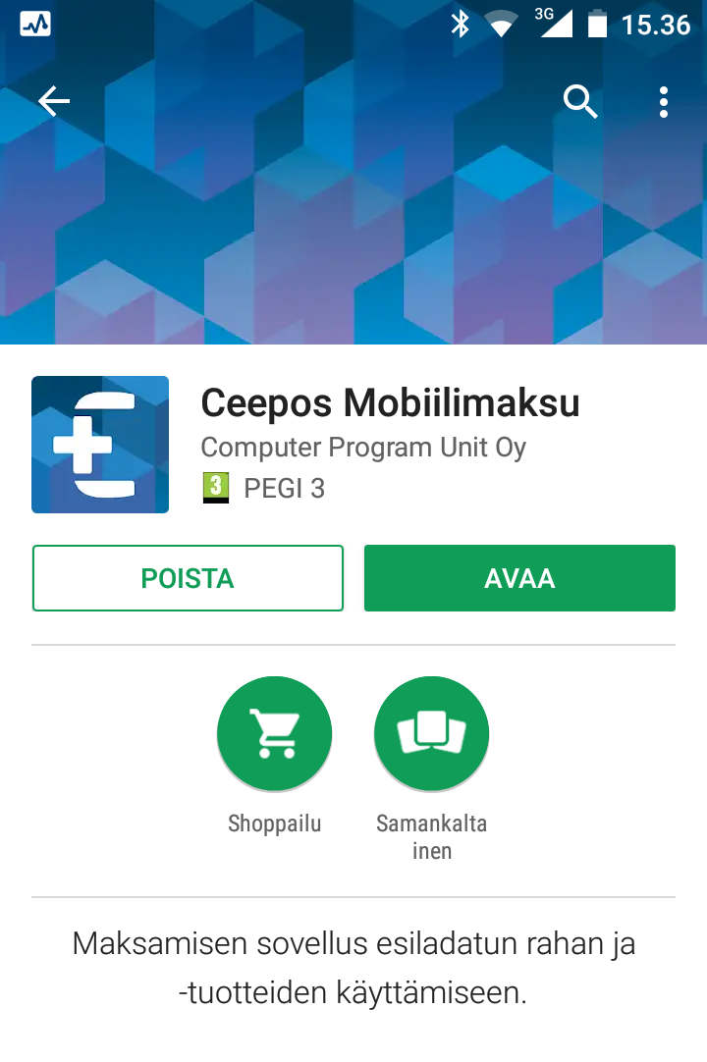
Ceepos Mobiilimaksu -sovelluksen määritykset

Sovelluksen lataaminen
Lataa Ceepos Mobiilimaksu -sovellus Android-laitteille Google Play -kaupasta tai Applen laitteille App Storesta. Löydät sovelluksen hakusanalla Ceepos tai Ceepos Mobiilimaksu. Valitse Ceepos Mobiilimaksu. Asenna ja avaa.

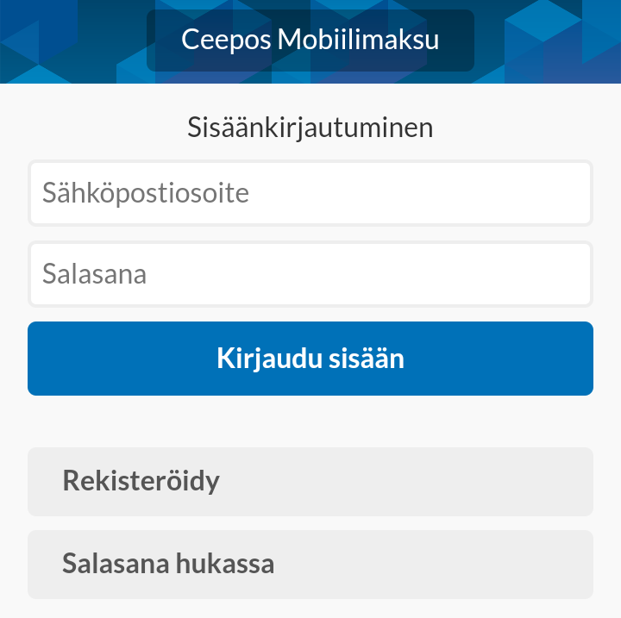
Sovelluksen avaaminen
Ceepos Mobiilimaksun avaamista varten rekisteröidy järjestelmään tai jos olet jo rekisteröitynyt aiemmin, kirjaudu sisään käyttäjätunnuksellasi. Salasana hukassa -painikkeella voit tilata sähköpostiin linkin, josta pääset vaihtamaan salasanan.
Jos lataat sovelluksen useammalle perheenjäsenelle ja haluat käyttää yhteistä rahasaldoa, rekisteröidy vain kerran. Tämän jälkeen kirjaudu kaikkiin mobiililaitteisiin samoilla tunnuksilla.

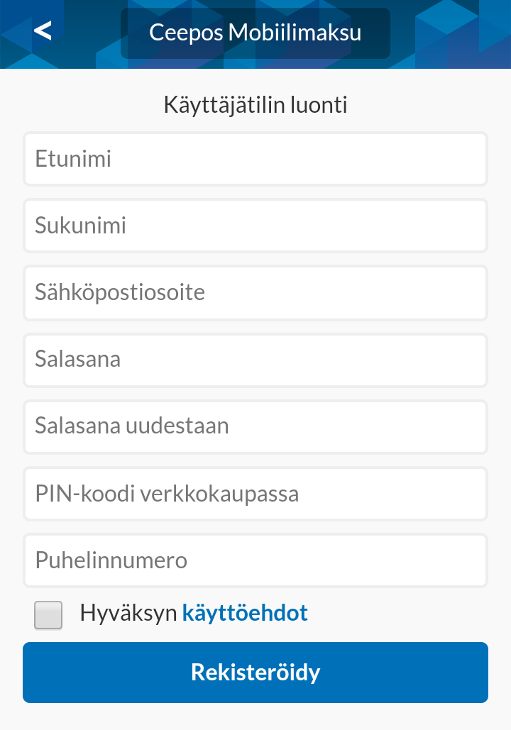
Käyttäjäksi rekisteröityminen
Luo käyttäjätili antamalla seuraavat tiedot: etunimi, sukunimi, sähköpostiosoite, salasana, puhelinnumero ja PIN-koodi verkkokaupassa. Salasanan tulee olla vähintään (6) kuusi merkkiä pitkä ja sisältää vähintään yhden ison kirjaimen ja numeron. PIN-koodi on (4) neljä numeroa pitkä ja se määritellään itse. Kaikki edellä mainitut tiedot ovat pakollisia. Tietojen muuttaminen jälkikäteen ei onnistu muutoin kuin palveluntarjoajasi avulla.
Kun olet syöttänyt tiedot, hyväksy käyttöehdot, jotka aukeavat näytölle valitsemalla käyttöehdot.
Käyttöehtojen hyväksymisen jälkeen paina Rekisteröidy-painiketta.

Tämän jälkeen rekisteröitymisen yhteydessä antamaasi sähköpostiosoitteeseen lähetetään vahvistuskoodi.
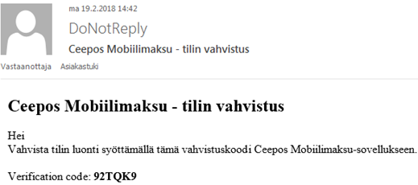

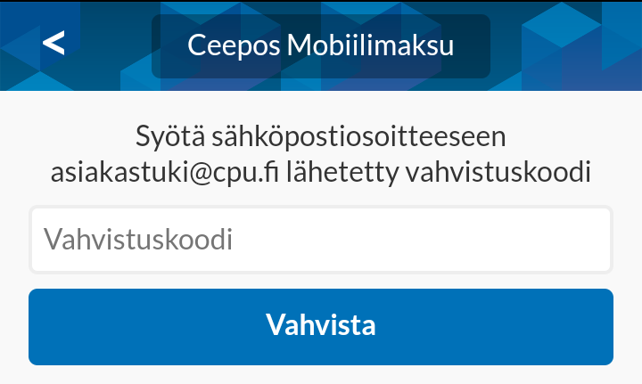
Syötä sähköpostissa oleva koodi Ceepos Mobiilimaksu -sovellukseen. Vahvistuskoodia ei tarvitse kirjoittaa isoilla kirjaimilla. Painettuasi Vahvista-painiketta, käyttäjätili on valmis käytettäväksi.

Sisäänkirjautuminen
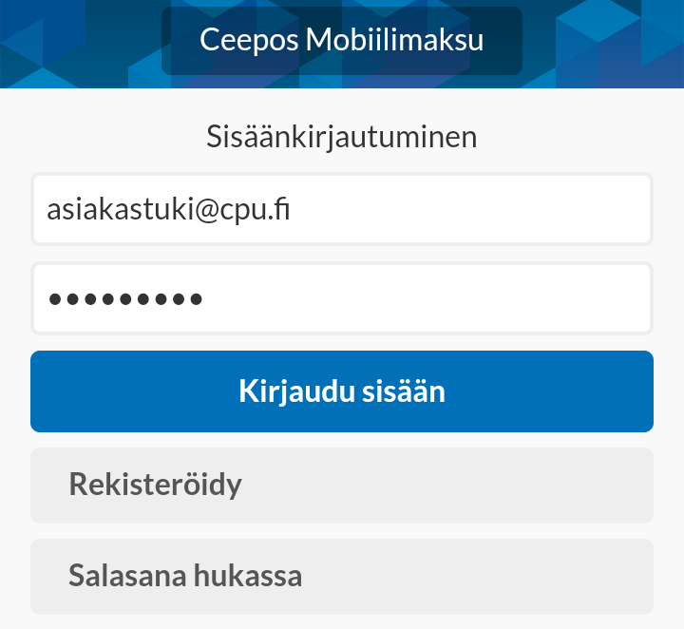
Voit käyttää Ceepos Mobiilimaksua vain kirjautumalla sisään sovellukseen.

Palveluntarjoajan tunnuksen syöttäminen
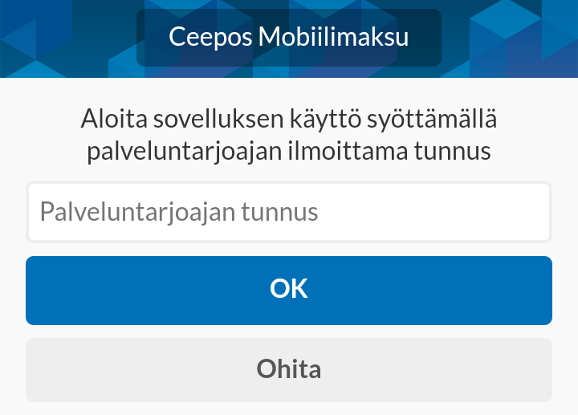
Ensimmäisellä kirjautumiskerralla sinun tulee lisätä sen palveluntarjoajan tunnus, jonka kassoilla haluat maksaa. Palveluntarjoajan tunnus on JYVÄSKYLÄ. Palveluntarjoajan tunnusta ei tarvitse kirjoittaa isoilla kirjaimilla. Kuittaa painamalla Ok.

Kun olet syöttänyt palveluntarjoajan tunnuksen, mobiililaitteen näytöllä ilmoitetaan palveluntarjoajan nimi. Jos palveluntarjoaja on oikea, paina Jatka.

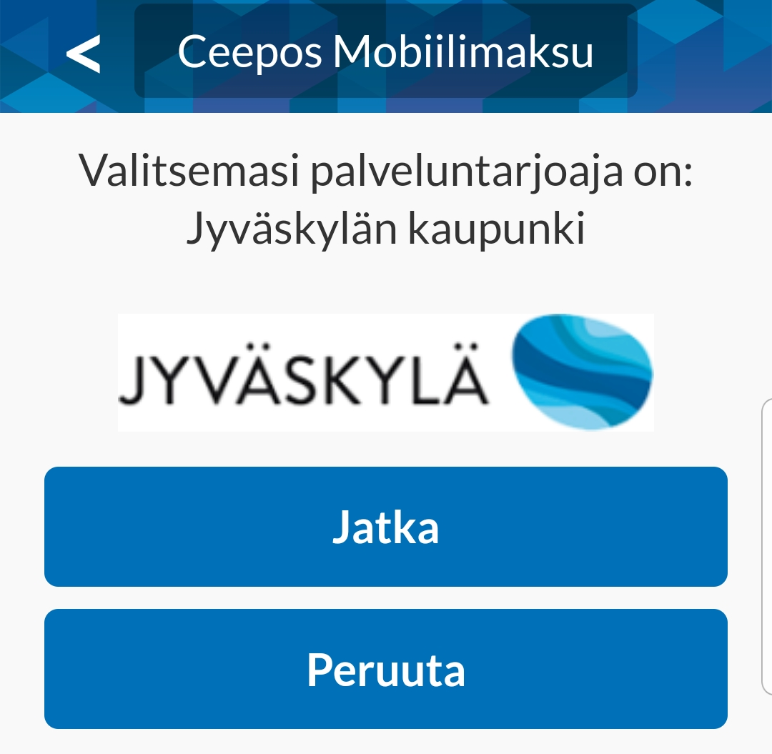

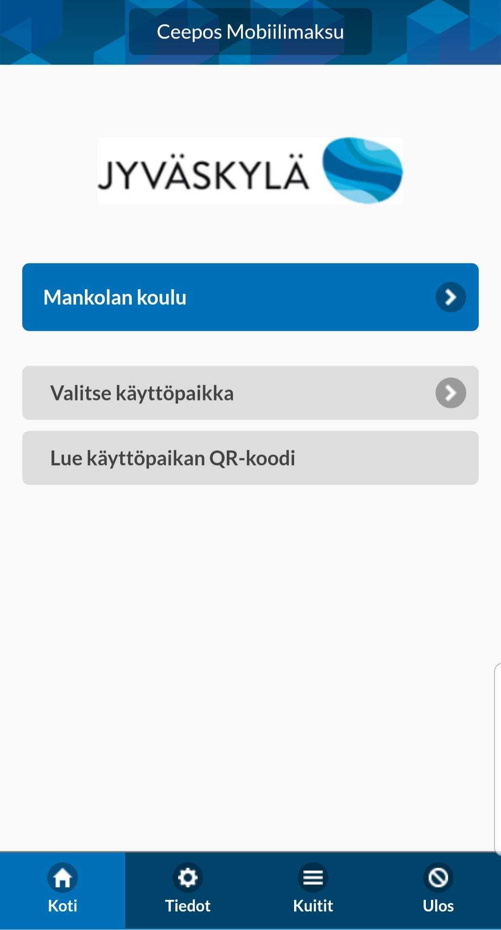
Käyttöpaikan valinta

Valinta QR-koodilla
Jokaisella Ceepos Mobiilimaksun käyttöpaikalla on oma QR-koodi, jonka perusteella näytetään myytävät tuotteet. Voit lukea QR-koodin kohdassa Koti valitsemalla kohdan Lue käyttöpaikan QR-koodi.
Kun olet lukenut käyttöpaikan QR-koodin, käyttöpaikan myytävät tuotteet näkyvät Ceepos Mobiilimaksun näytöllä. Kun olet kerran lukenut käyttöpaikan QR-koodin, voit valita käyttöpaikan nimen kohdasta Koti.

Valinta käyttöpaikkaluettelosta
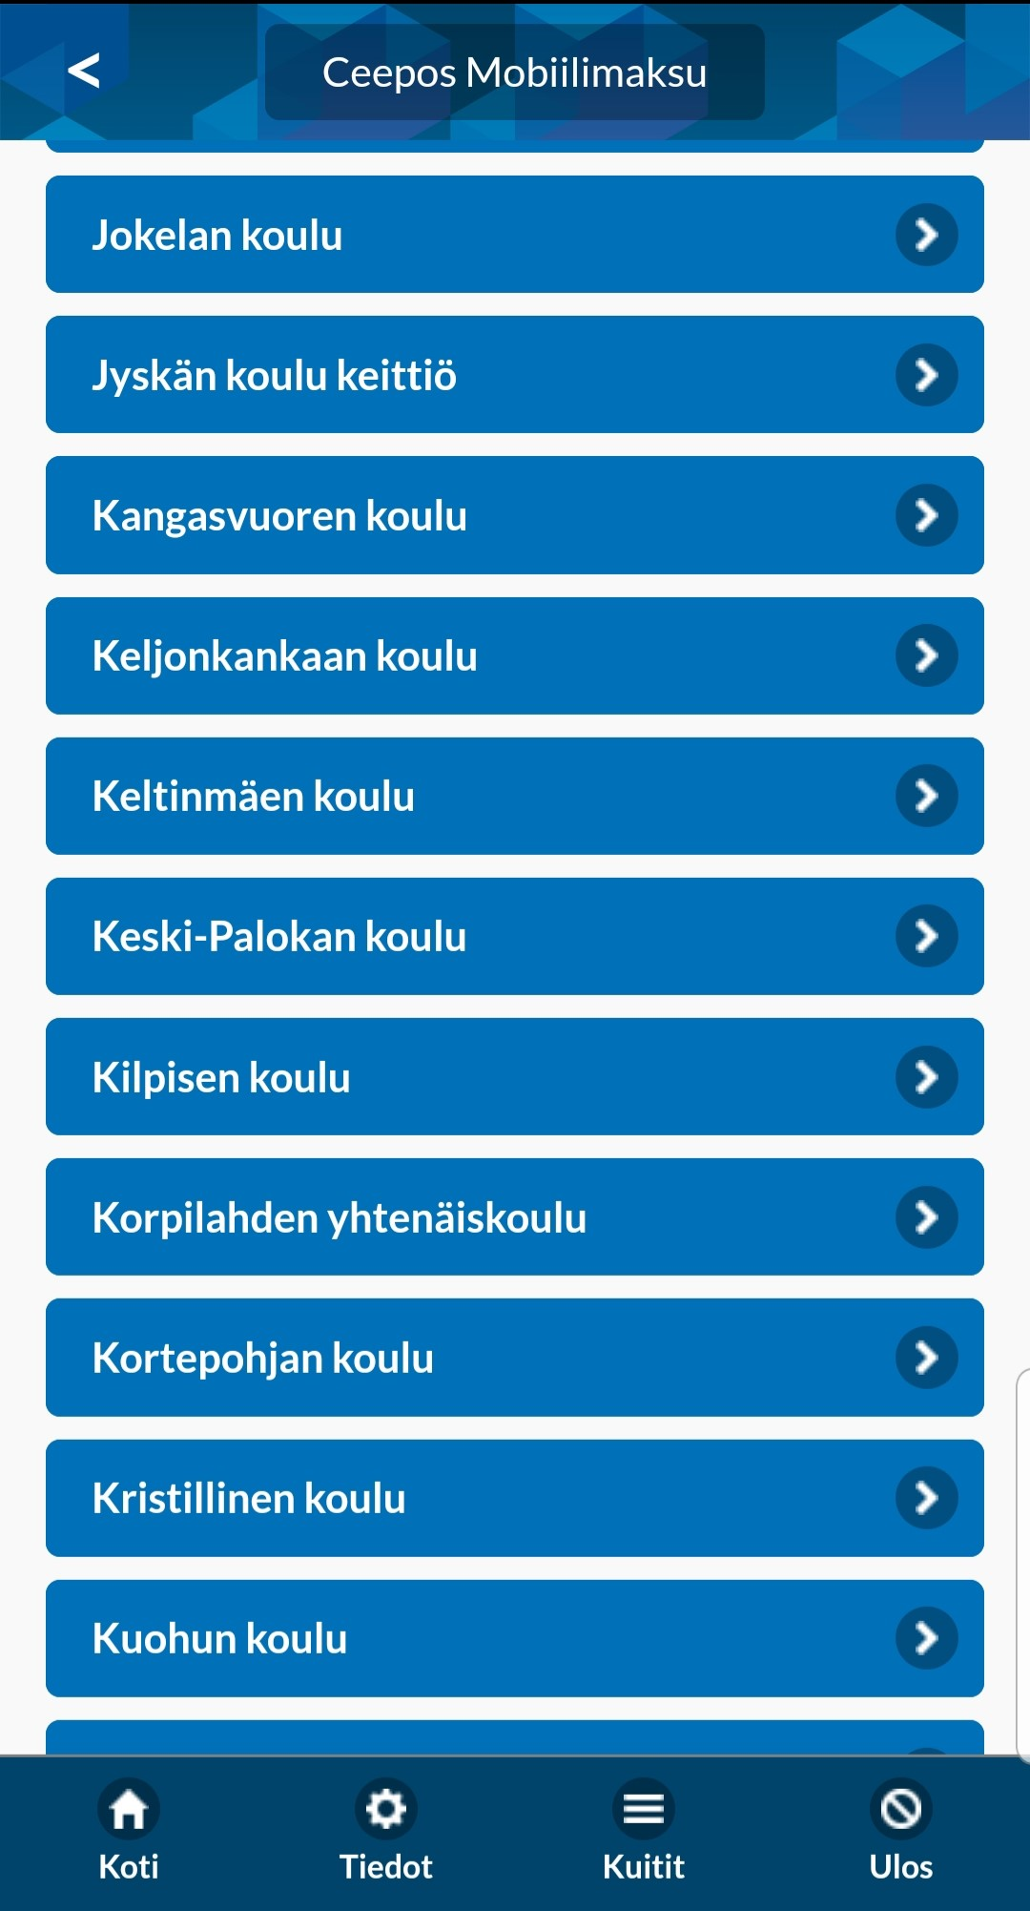
Voit valita käyttöpaikan myös kohdassa Koti valitsemalla kohdan Valitse käyttöpaikka ja valitsemalla luettelosta paikka, jossa maksun suoritat (päiväkodeille on yksi yhteinen käyttöpaikka). Paikat ovat aakkosjärjestyksessä. Paikkavalinta jää oletuskäyttöpaikaksi. Sen voi vaihtaa valitsemalla käyttöpaikan uudelleen.
Ceepos Mobiilimaksulla maksaminen onnistuu vasta kun Mobiilimaksuun on ladattu saldoa verkkokaupassa.

Rahasaldon lataus verkkokaupassa
Tuotteiden lataamiseen verkkokaupassa tarvitset mobiilitunnisteen C-alkuisen koodin sekä rekisteröitymisen yhteydessä syöttämääsi verkkokaupan PIN-koodia.
Valitsemasi mobiilitunnisteen (=kortin numero) löydät mobiilisovelluksesta painamalla JYVÄSKYLÄ -kuvaketta ja Näytä tunniste tai käyttöpaikan valittuasi TUNNISTE-välilehdeltä.
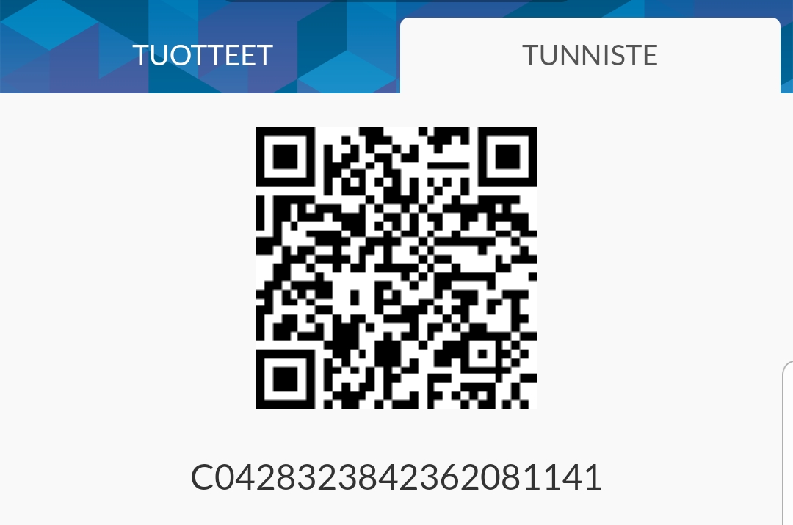

Mene Jyväskylän kaupungin verkkokauppaan osoitteessa: https://verkkokauppa.jyvaskyla.fi/
Valitse Ateria- ja välipalamaksut, jonka jälkeen valitse haluamasi rahasumma ja syötä kortin numero -kohtaan C-alkuinen mobiilitunnisteesi sekä PIN-koodisi. Lisää koriin ja siirry kassalle. Hyväksy toimitusehdot ja henkilötietojen tallentaminen ja käsittely. Siirry maksamaan verkkopankin kautta. Kun olet maksanut ostoksesi kortti- tai verkkopankkimaksuna, lataukset tulevat näkyviin Ceepos Mobiilimaksuun.
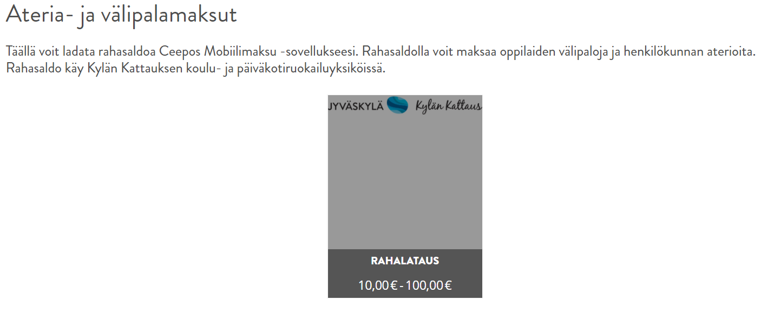
Mobiilimaksulla maksaminen

Rahasaldolla maksaminen
Maksaaksesi rahasaldolla, sinun on valittava TUOTTEET-välilehdeltä haluamasi tuotteet. Valitse + (plus) jos haluat lisätä tuotteen ja – (miinus) jos haluat vähentää tuotteen. Valitse tämän jälkeen MAKSA RAHASALDOLLA.
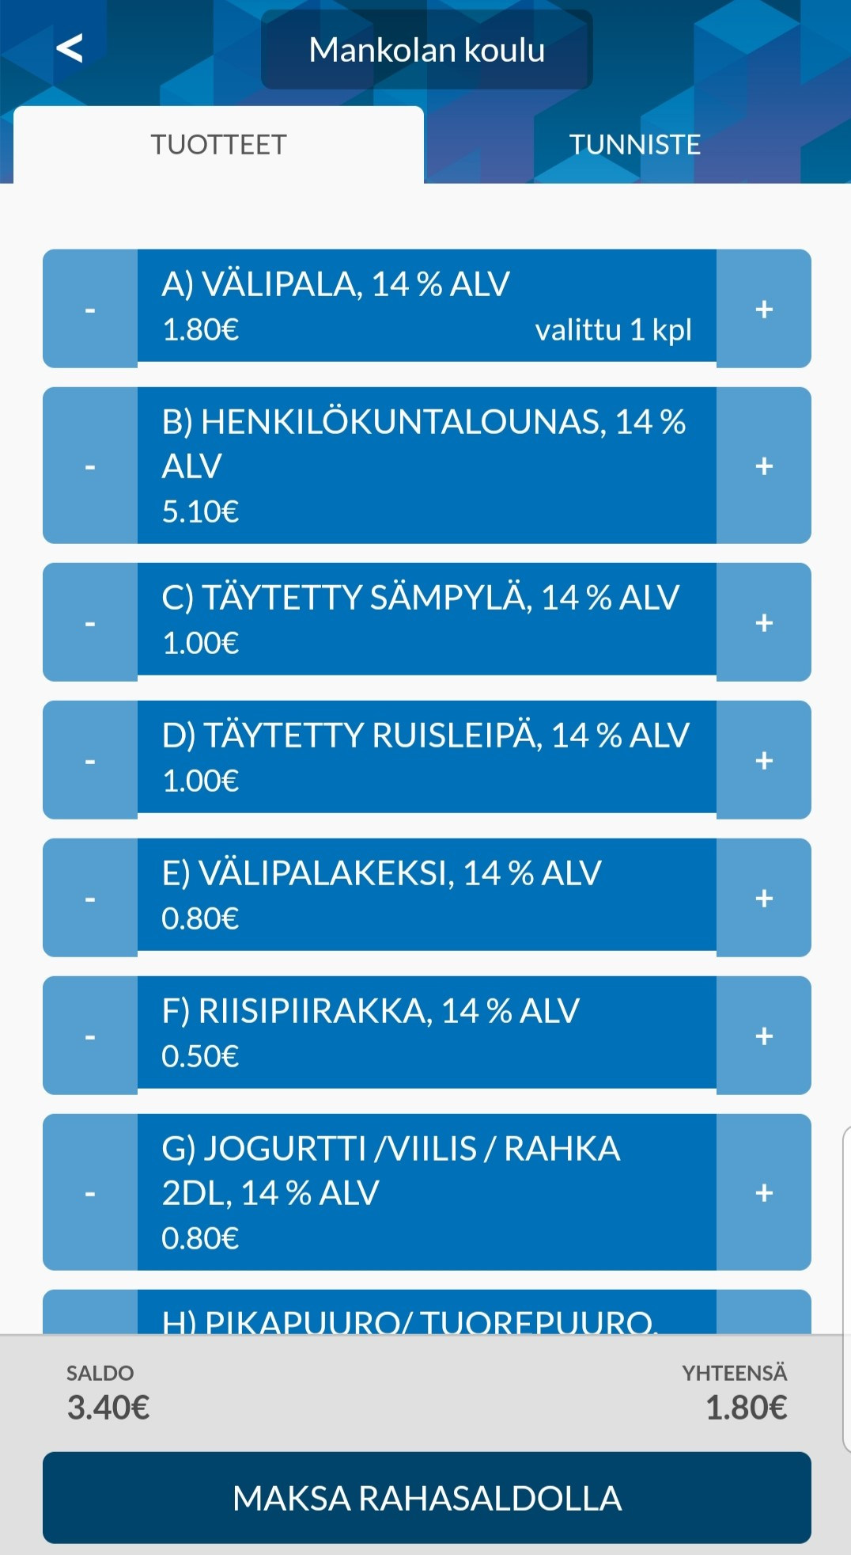

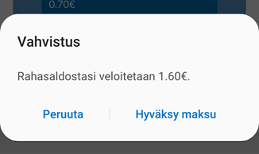
Ceepos Mobiilimaksu vielä varmistaa maksettavan summan.

Maksa valitsemasi tuote Kylän Kattauksen henkilökunnalle seuraavasti
Paina värillistä Maksettu-painiketta niin kauan, että näyttöön tulee ympyrä ja teksti Merkitse käytetyksi. Kun painat siitä uudestaan, painikkeen väri muuttuu harmaaksi ja kellonaika pysähtyy. Tällöin maksu on hyväksytty. Näytä maksu henkilökunnalle mobiililaitteen näytöltä. Pyydä tarvittaessa apua maksamiseen henkilökunnalta.
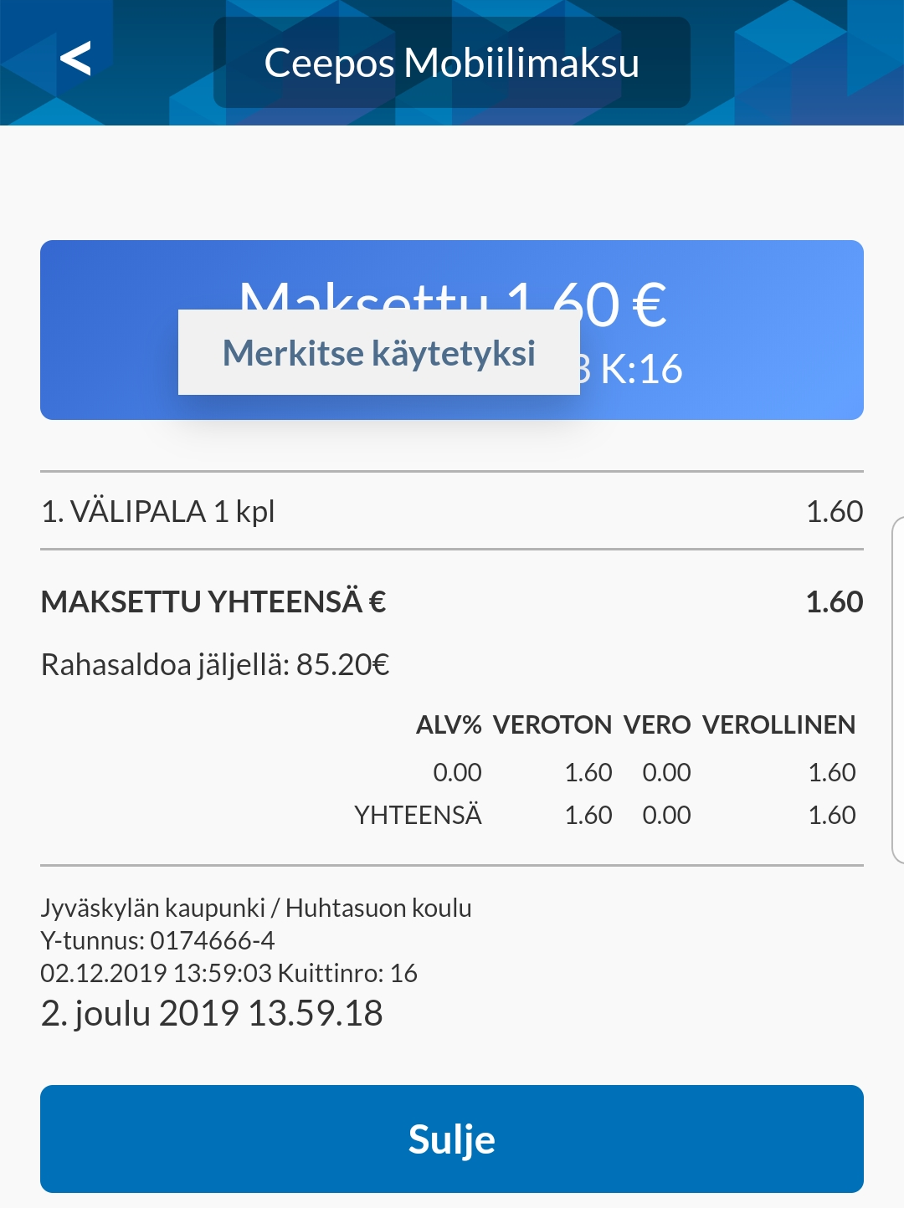
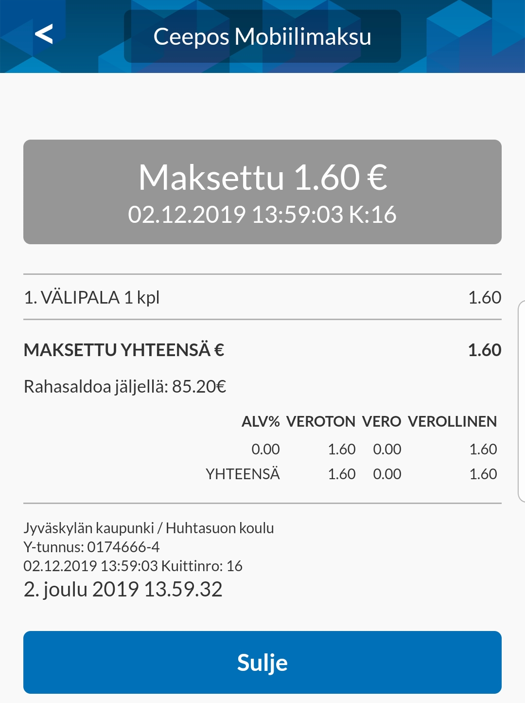

Maksun hyväksymisen jälkeen mobiililaitteen näytölle tulee näkyviin kuitti, jossa näkyvät maksetut tuotteet, jäljelle jäänyt rahasaldo sekä ALV-erittely.
Kuitissa näkyy kuittinumero. Kuitin lopussa oleva kellonaika vaihtuu koko ajan.
Kylän Kattauksen keittiöhenkilökunta voi tarkistaa maksut omasta valvojan sovelluksestaan.

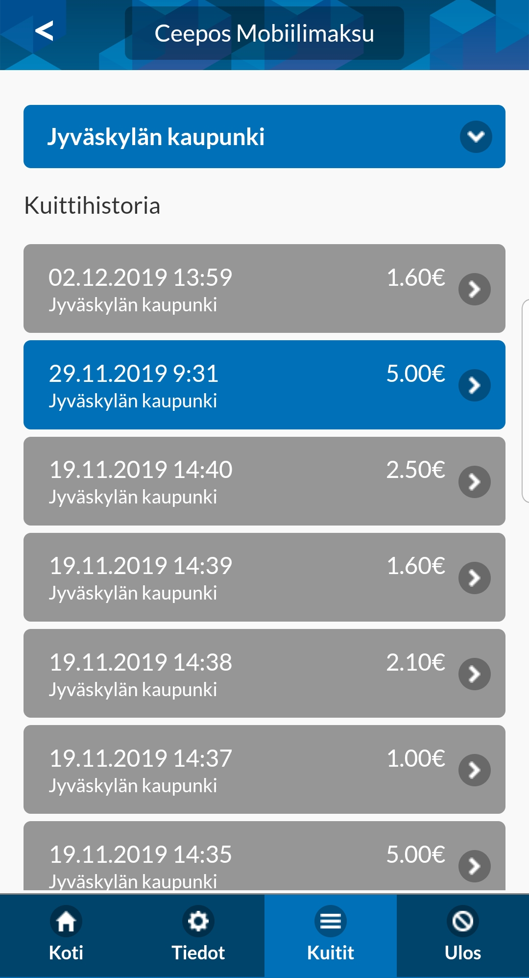
Maksukuitin hakeminen kuittihistoriasta
Kaikista Ceepos Mobiilimaksulla maksamistasi ostoksista tallentuu kuitti. Kuittihistorian löydät kohdasta Kuitit.

Saat haluamasi kuitin näkyviin kuitin oikeassa reunassa olevasta >-kohdasta.

Käyttötuki
Tukea sovelluksen käyttöön saat palveluntarjoajaltasi. Tukipyynnöt sähköpostitse osoitteeseen: jyvaskylan.verkkokauppa@jyvaskyla.fi.

